**Лабораторная работа №1**

**Тема:** Работа с потоками ввода-вывода. Создание классов в Java.Запуск приложения из командной строки

**Цель работы:** получение практических навыков при создании классов и запуске приложений в командной строке.

**Выполнение работы:**

1. Изучить теоретический материал.
2. Выполнить пример, разобранный на лекции(Классы Person и Employee).
3. Создать приложение, в котором для товара стоимостью **a** руб. **b** коп. при оплате за него **c** руб. **d** коп. вычисляется, сколько сдачи требуется получить.
4. Создать собственный класс(классы) в соответствии с вариантом, полученным в лабораторной работе по С#(Создание классов).
5. Выполнить компиляцию и запуск приложения Java с помощью командной строки.

**Пояснения**

1. Открыть блокнот и создать класс Java.

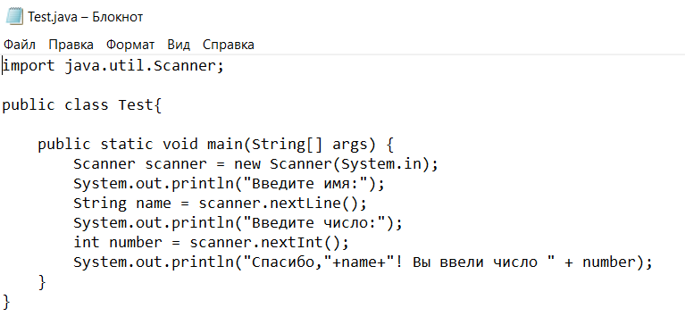

1. Сохранить файл на **Рабочем столе** с именем **Test.java**(имя файла должно совпадать с именем класса).
2. Выполнить компиляцию в командной строке(указать свой путь к папке JDK)

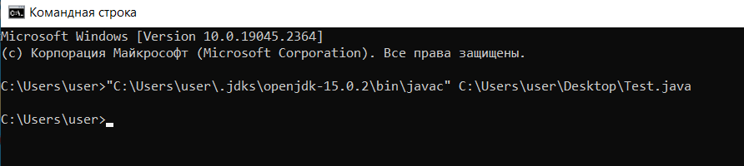

1. Убедиться, что после выполнения этой команды файл Test.class появится на Рабочем столе.

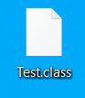

1. Сменить директорию(совпадает с директорией, где находится запускаемый файл)

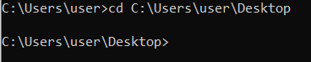

1. Запустить приложение и ввести данные

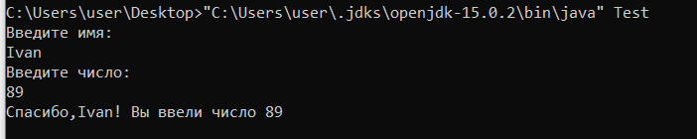

1. Введите свою фамилию.
2. Оформить отчет по выполнению заданий 3,4,5.

Для задания 5 в отчете представьте скриншот со всеми командами.

**Примечание.** При выполнении задания возможны различные ошибки. Данный ресурс можно использовать для исправления ошибок  
  
<https://java9.ru/?p=88>

Если вам нужно поменять кодировку на время, то вы можете выполнить следующие команды:

|  |  |
| --- | --- |
|  | REM change CHCP to UTF-8  CHCP 65001  CLS |